Fase de Elaboración:
Flujo de Trabajo
de Análisis

[Nombre del Proyecto]
Fecha: [dd/mm/aaa]

Tabla de contenido

Historial de Versiones 3
Información del Proyecto 3
Aprobaciones 3
Resumen de Casos de Uso. 4
1. Diagrama de Actividades 4
2. Diagrama de Clases 4
3. Diagrama de Colaboración 4
4. Diagrama de Estado. 4

Historial de Versiones
Fecha | Versión | Autor | Organización | Descripción

Información del Proyecto
Empresa / Organización
Proyecto
Fecha de preparación
Cliente
Patrocinador principal
Gerente / Líder de Proyecto
Gerente / Líder de Análisis de negocio y requerimientos

Aprobaciones
Nombre y Apellido | Cargo | Departamento u Organización | Fecha | Firma

Resumen de Casos de Uso.
Listar los casos de uso Identificados.

Diagrama de Actividades

Generar Catálogo
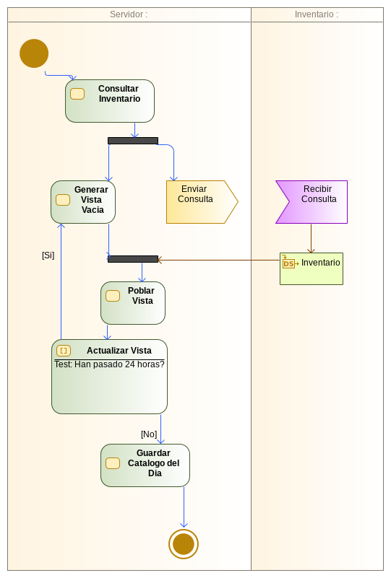
Crear Carrito

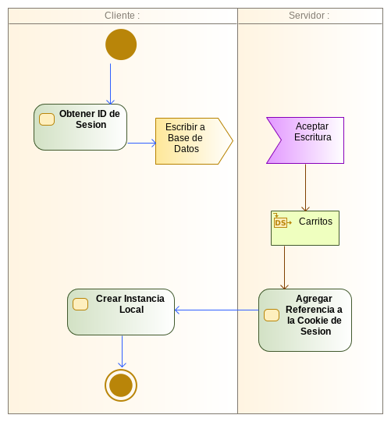
Actualizar Carrito

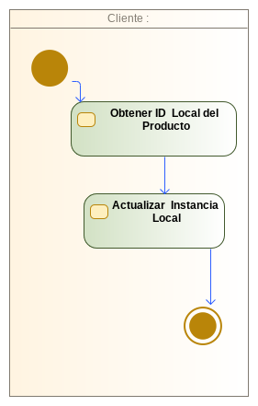
Actualizar Categoría de Compra
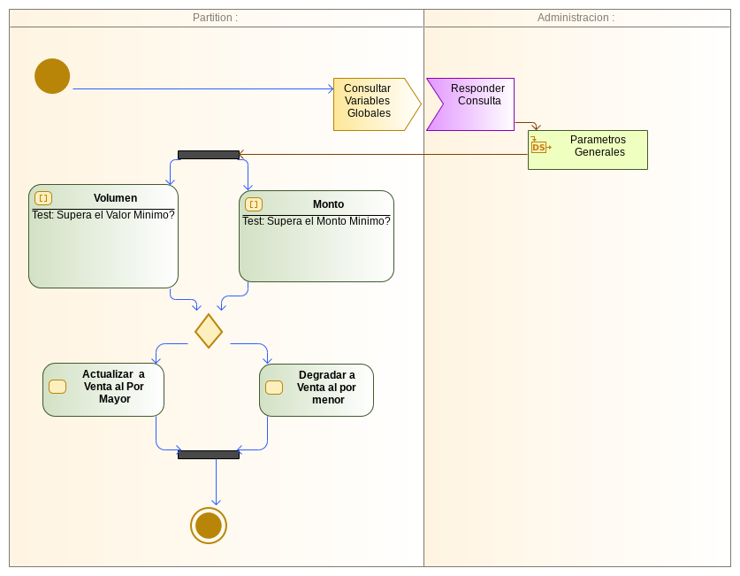

Diagrama de Clases

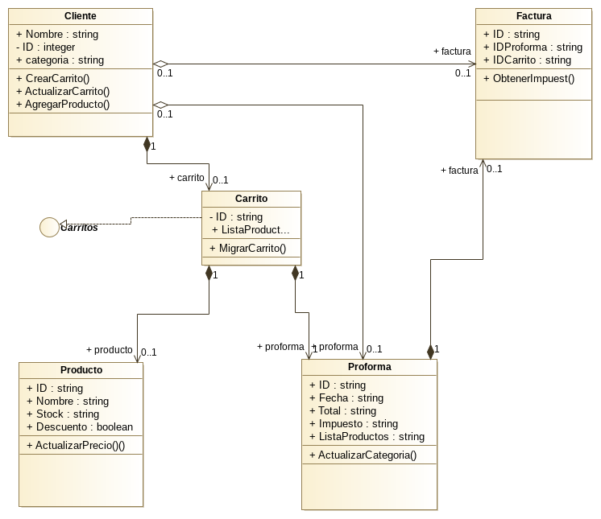

Diagrama de Colaboración

Diagrama de Estado.

